ER du 03/09/2013

Froideconche Des chiens pour tisser du lien
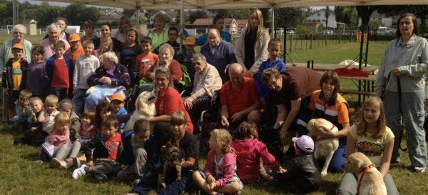
Les enfants et les anciens ont passé une belle journée en compagnie des chiens.
Une journée chiens visiteurs a été organisée par le club canin de la Vallée du Breuchin sur son terrain de Froideconche.
À l’initiative de Sonia Pélissier, responsable chiens visiteurs, et Luc Deschaseaux, président du club, des personnes âgées de la Source de Luxeuil et l’animatrice Édith, ainsi que des enfants des Francas de Corbenay et Conflans, sont venus passer la journée de mercredi à partir de 11 heures.
Après un repas tiré du sac, tous ont pu assister à différentes démonstrations.
Marie-Pierre Toilliez a montré ce qu’était « OB rythmée », une discipline dans laquelle le chien obéit en musique. Nathalie et Renzo Zanchetta de la Protection civile ont réalisé une démonstration de recherche de personne disparue avec leur labrador, Fidji.
Michel Farget avait préparé un panneau avec de nombreuses races canines et a organisé avec tous un jeu questions-réponses. Puis une dizaine de membres du club et leurs chiens ont effectué une démo de sociabilisation puis une autre d’obéissance. Cette journée a été appréciée de tous, le club canin s’investit beaucoup afin de faire connaître leurs amis à quatre pattes et montrer tout ce qu’il est possible de faire avec un chien.

